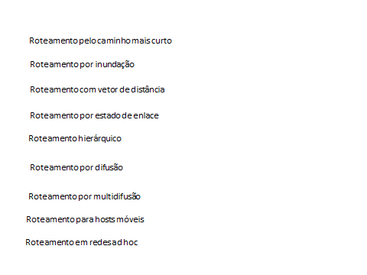Elaborar um resumo sobre os diferentes tipos de algoritmos de roteamento, mostrados abaixo.

Data de Entrega: 05/09/2017

Email para entrega: hanibalvieira@gmail.com